Celebração da Confirmação

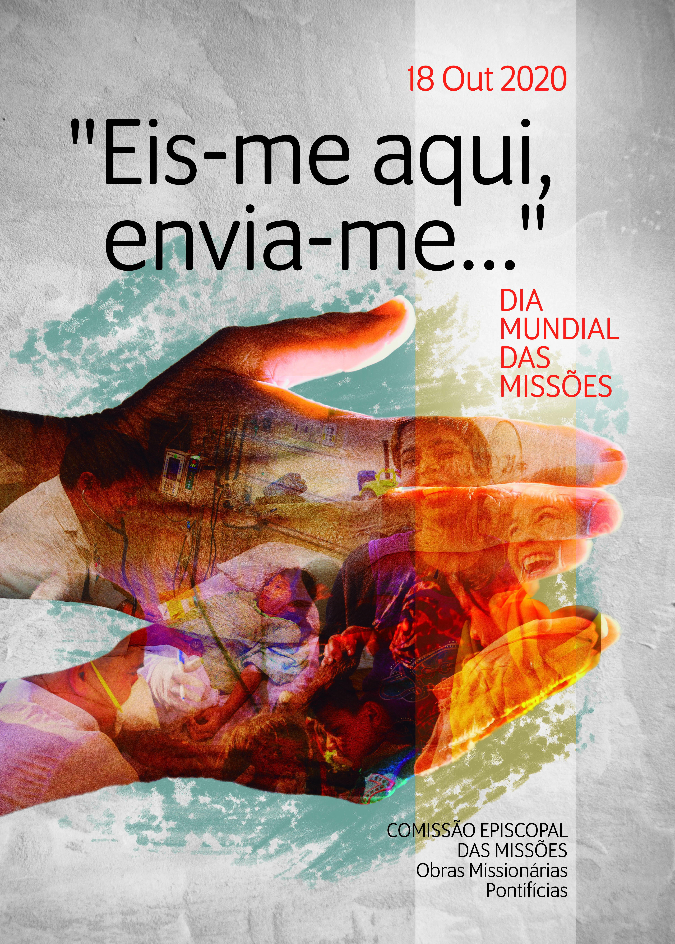

A missão que Deus confia a cada um

faz passar do «eu» medroso e fechado

ao «eu» resoluto e renovado pelo dom de si mesmo.

Papa Francisco

Mensagem para o Dia Mundial das Missões 2020

Eucaristia do XXIX Domingo comum A

I. RITOS INICIAIS
Cântico de entrada
Acolhimento e saudação inicial
Kyrie | Hino do Glória | Oração coleta

II. LITURGIA DA PALAVRA

Primeira leitura: Is 45, 1.4-6
«Tomei Ciro pela mão direita para subjugar diante dele as nações»

Salmo responsorial: Sl 95 (96)
Refrão: Aclamai a glória e o poder do Senhor.

Segunda leitura: 1 Tes 1, 1-5b
«Recordamos a vossa fé, caridade e esperança»

Aclamação ao Evangelho: Filip 2, 15d.16a
Refrão: Aleluia. Vós brilhais como estrelas no mundo, ostentando a palavra da vida». Refrão: Aleluia.

Evangelho: Mt 22, 15-21
«Dai a César o que é de César e a Deus o que é de Deus»

Apresentação dos crismandos (pelo pároco)

Homilia

III. RITO DA CRISMAÇÃO

Breve alocução do Bispo

Renovação das promessas batismais
R. Sim, renuncio! Sim, renuncio!
R. Sim, creio!
R. Sim, creio!
R. Sim, creio!
R. Sim, creio!

Cântico: Esta é a nossa fé. Esta é a fé da Igreja, que nos gloriamos de professar em Jesus Cristo, Nosso Senhor!

Oração de invocação do Espírito e imposição das mãos
(escutada em profundo silêncio; no fim respondem:) R. Ámen.

Crismação (o Bispo acolhe os crismandos, pessoalmente)

Bispo: N., recebe, por este sinal, o Espírito Santo, o Dom de Deus!
Crismado: Ámen!
Bispo: A Paz esteja contigo!
Crismado: Ámen!

Cânticos durante o Rito de Crismação

Oração dos Fiéis: R. Eis-me aqui. Enviai-me!

IV. LITURGIA EUCARÍSTICA

Apresentação dos Dons | Oração sobre as oblatas | Prefácio da Confirmação | Santo | Oração Eucarística III

Ritos da Comunhão

V. RITOS FINAIS

Oração pós-comunhão

Bênção solene
R. Ámen! (em 3 momentos)

Bispo: Bendito seja o nome do Senhor!
R. Agora e para sempre!
Bispo: O nosso auxílio vem do Senhor!
R. Que fez o Céu e a Terra!
Bispo: Abençoe-vos Deus, Todo-Poderoso: Pai, Filho e Espírito Santo.
R. Ámen!

Despedida

Diácono: Ide em Paz e o Senhor vos acompanhe!
R. Graças a Deus!

Cântico final

